WITAJCIE

- W każdy dzień zapisz datę, dzień tygodnia i opisz pogodę .

...............................................................................................................................................

...............................................................................................................................................

...............................................................................................................................................

..............................................................................................................................................

- Rozwiąż zadania.

Karol był na zakupach w sklepie spożywczym. Kupił 2 kg mąki po 3 zł., 30 jaj po 1 zł. za 1 szt. , 5 kg cukru po 3 zł. Oblicz ile zapłacił za zakupy?

.................................................................................................................................................

.................................................................................................................................................

Odp. ........................................................................................................................................

Ania zrobiła zakupy w cukierni. Kupiła 2 babki po 10 zł. oraz makowiec za 20 zł. Ile zapłaciła za zakupy?

.................................................................................................................................................

.................................................................................................................................................

Odp..........................................................................................................................................

Piotrek kupił 2 kg marchewki po 3 zł., 1 kg ziemniaków po 3 zł., selera za 4 zł. Ile zapłacił za zakupy?

.................................................................................................................................................

.................................................................................................................................................

Odp. ........................................................................................................................................

Maciek za zakupy zapłacił 80 zł. Miał 100 zł. Ile reszty otrzymał w sklepie?

................................................................................................................................................

Odp........................................................................................................................................

Sebastian kupił 2 kostki masła po 6 zł. oraz 3 jogurty po 2 zł. Ile zapłacił za zakupy?

......................................................................................................................................................

Odp...............................................................................................................................................

Klaudia kupiła gazetę za 4 zł. oraz 2 zeszyty po 1 zł. Ile zapłaciłą za zakupy?

.......................................................................................................................................................

Odp................................................................................................................................................

- Uporządkuj liczby od największej do najmniejszej

100, 7, 9, 17, 33, 29, 43, 87, 99, 31, 44, 90, 12, 1, 8, 65, 72, 98, 84, 92, 35, 47

.................................................................................................................................................

- Uporządkuj liczby od najmniejszej do największej

90, 80, 9, 0, 2, 11, 54, 76, 86, 10, 20, 41, 53, 60, 70, 100, 6, 21, 34, 22, 33, 79

- Narysuj tyle kresek ile wskazuje liczba
11 –

10 –

4 –

9 –

18 –

13 –

19 –

8 –

1 –

6 –

15 –

7 –

3 –

12 –

- Wielkanocny koszyk 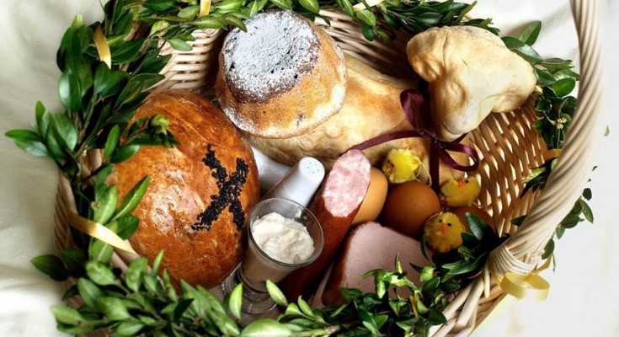

- Poszukaj w Internecie, co symbolizują pokarmy święcone w Sobotę Wielkanocną .
Uzupełnij

Jajo –

Chleb –

Baranek-

Sól –

Chrzan –

Wędlina –

Ciasto -

Bukszpan –

- Opisz swój Koszyk Wielkanocny.

.....................................................................................................................................................

.....................................................................................................................................................

....................................................................................................................................................

....................................................................................................................................................
- Wymień, jakie znasz tradycje i zwyczaje związane ze Świętami Wielkanocnymi.

........................................................................................................................................

........................................................................................................................................

........................................................................................................................................

........................................................................................................................................

........................................................................................................................................

........................................................................................................................................

- Przeczytaj wiersz M. Przewoźnika Co kryje pisanka?

Co kryje? Piękną nadzieję,
Że świat zaraz znów zzielenieje!

Uśmiech. Kto śmieje się, wiecie.
Ten Dobro obnosi po świecie.

Dobro. Znajomym dziś wyślij
Swe dobre uczynki i myśli.

Radość, że przyjdzie tłum gości
i nikt już nie będzie pościć.

Radość, że z łóżka dasz susa,
Rodzinie wyprawisz dyngusa!

Wiarę, że znów, jak co roku,
Te święta przyniosą nam spokój.

Spokój, bo tak wielką ma moc
Pisanka i cała Wielkanoc.

- Po przeczytaniu wiersza napisz, jakie wartości kryje w sobie pisanka?

.....................................................................................................................................................

....................................................................................................................................................

- Wymień sposoby barwienia i ozdabiania pisanek.

....................................................................................................................................................

....................................................................................................................................................

....................................................................................................................................................

Prace do wykonania w tym tygodniu.

- Włącz ulubioną muzykę i pokoloruj

- Wielkanocna pisanki – odrysowywanie od szablonów konturów pisanek i wypełnianie ich dowolnymi materiałami.

- Pamiętaj o pomocy w domu podczas przygotowań do świąt.

- Wykonaj świecznik wielkanocny.
Wykorzystaj : słoik, skorupki jaj, małe świeczki, dowolna zielenina.
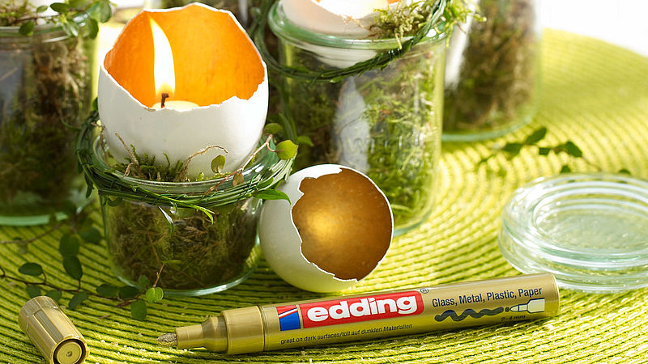

- Wykonaj pisankę wielkanocną – możesz użyć gotowych barwników lub wykorzystaj naturalne barwniki.

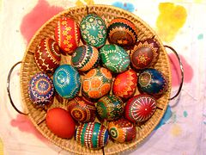
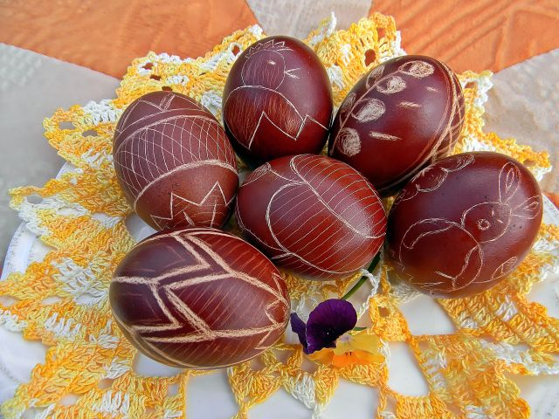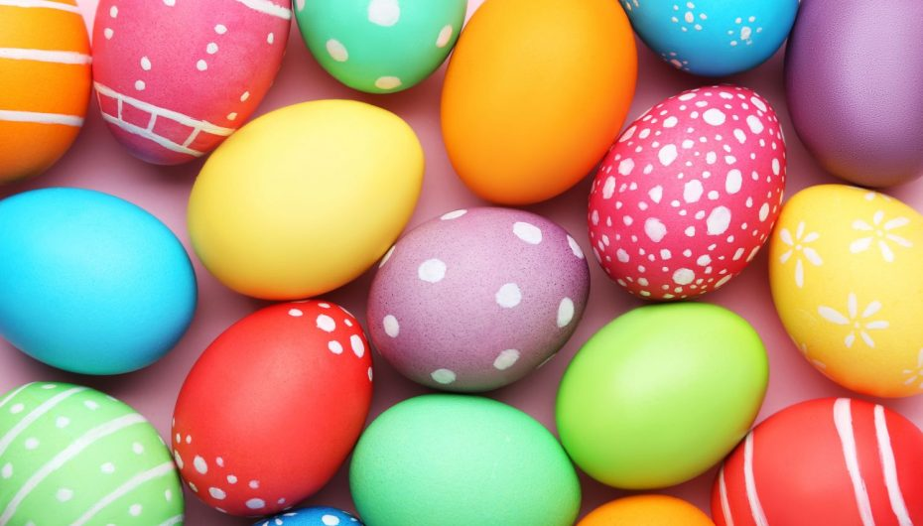

1. Wyklej pisankę. Narysuj na kartonie duże jajko i wyklej go kolorowymi skrawkami tkaniny lub innymi materiałami np. papier, włóczka, filc

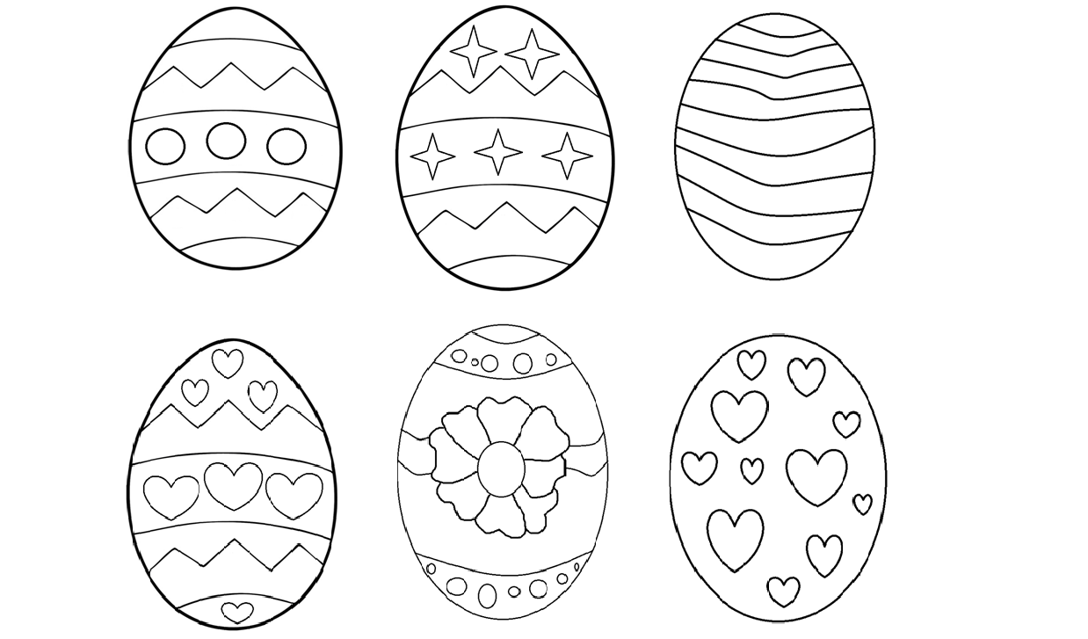

Wielkanocne jajka styropianowe
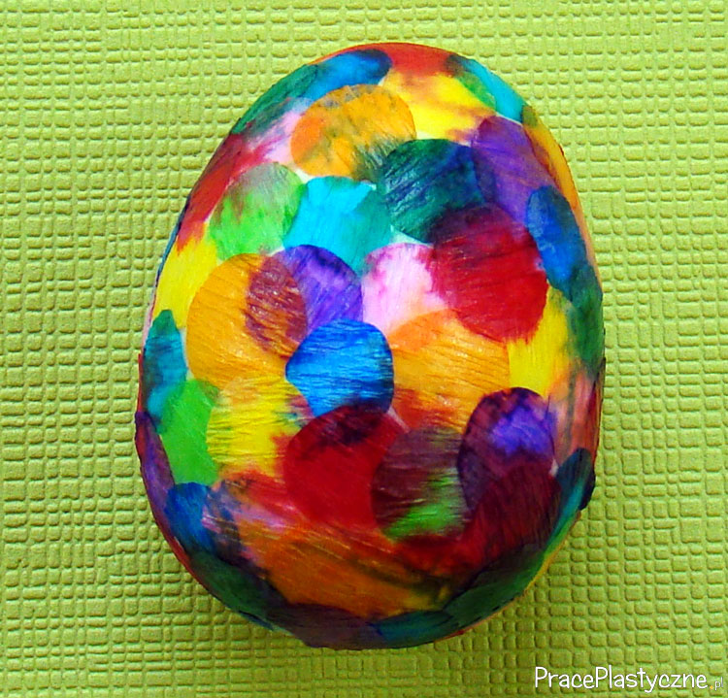
Materiały:
kolorowa bibuła
jajko styropianowe
klej magiczny
Narzędzia:
nożyczki
pędzel

Z kolorowej bibuły wycinamy kółka o średnicy około 1 cm. Klej magiczny wyciskamy do pojemnika i dodajemy trochę wody. Mieszamy. Rozcieńczonym klejem smarujemy jajko i przyklejamy kółka z bibuły. Dociskamy je pędzlem. Staramy się układać kółka w taki sposób, aby nie było widać białego kolory spod spodu. Kółka mogą nachodzić na siebie. Tak przygotowane jajko odkładamy do wyschnięcia. Po wyschnięciu klej staje się przezroczysty. Takie jajko jest prostą i ciekawą dekoracją.

Kolorowe jajeczka

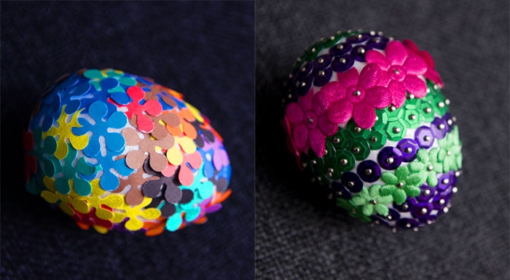

Materiały: jajka styropianowe, szpilki, cekiny, klej, papier kolorowy, dziurkacz ozdobny, różne nasiona.
Jajko z cekinami – najlepiej zaopatrzyć się w ozdoby w pasmanterii: cekiny, wstążki, kwiatuszki itp.
Jajko „papierowe” – wycinamy dziurkaczem ozdobnym jeden wzór z różnych papierów kolorowych i przyklejamy do styropianowego jajeczka.
Mile widziane zdjęcia prac

Z OKAZJI ZBLIŻAJĄCYCH SIĘ ŚWIĄT WIELKANOCNYCH ŻYCZĘ WAM MOI UCZNIOWIE ORAZ WASZYM NAJBLIŻSZYM DUŻO ZDROWIA, UŚMIECHU NA TWARZY, POGODY W SERCU
NIECH ZMARTWYCHWSTAŁY CHRYSTUS OŚWIECA DROGI CODZIENNEGO ŻYCIA, OBDARZA BŁOGOSŁAWIEŃSTWEM I POMAGA ŻYCIE CZYNIĆ SZCZĘŚLIWYM

WESOŁYCH ŚWIĄT!

